实验一 数据库的创建及管理
班级： 计算机科学与技术2142 学号： 202110211128 姓名： 李宇森

一、实验学时
2学时

二、实验目的
（1）了解MySQL数据库的逻辑结构和物理结构的特点。
（2）了解MySQL的常用数据类型。
（3）掌握MySQL图形界面工具数据库相关操作。
（4）学会使用SQL语句创建、选择、删除数据库。
（5）学会使用SQL语句创建、修改、删除表。
（6）学会使用SQL语句对表进行插入、修改和删除数据操作。
（7）了解备份和恢复的基本概念。
（8）掌握使用MySQL命令进行数据库备份的操作方法。
（9）掌握使用MySQL命令进行数据库恢复的操作方法。

三、实验要求
（1）硬件设备：奔腾II或奔腾II以上计算机，局域网。
（2）软件环境：WINDOWS 9X/NT、WINDOWS SERVER、WINDOWS 7、WINDOWS 10、MySQL。
（3）实验课前预习，课后及时完成实验内容。
（4）实验过程及记录按题目格式要求填写代码清单。

四、实验内容
（一）创建数据库的操作
1. 使用SQL语句创建数据库Stu_Course。
T-SQL语句为：
CREATE DATABASE Stu_Course;

2. 使用SQL语句选择Stu_Course为当前使用数据库。
T-SQL语句为：
USE Stu_Course

（二）表数据的操作
1．在数据库Stu_Course中创建表
（1）使用图形界面工具创建Student表
Student表结构及其约束为：
表1-1 Student表结构和约束
列名 | 数据类型 | 宽度 | 允许空值 | 缺省值 | 主键 | 说明
Sno | char | 9 | 否 |  | 是 | 学号
Sname | char | 20 | 是 |  |  | 姓名
Ssex | char | 2 | 是 |  |  | 性别
Sage | smallint |  | 是 |  |  | 年龄
Sdept | char | 20 | 是 |  |  | 所在系
操作步骤如下：
- 打开 Navicat，连接 MySql;
- 选择 Stu_Course ，鼠标右键点击新建表，依次键入信息。
- 键入表格信息后，左上角保存当前表，并命名为 Student。
（2）使用T-SQL语句创建表
1）创建Course表
Course表结构及其约束为：
表1-2 Course表结构和约束
列名 | 数据类型 | 宽度 | 允许空值 | 缺省值 | 主键 | 外键 | 说明
Cno | char | 4 | 否 |  | 是 |  | 课程号
Cname | char | 40 | 是 |  |  |  | 课程名
Cpno | char | 4 | 是 |  |  | 是 | 先行课
Ccredit | smallint |  | 是 |  |  |  | 学分
创建Course表T-SQL语句如下：
CREATE TABLE Course (
Cno CHAR(4) NOT NULL COMMENT '课程号',
Cname CHAR(40) NULL COMMENT '课程名',
Cpno CHAR(4) NULL COMMENT '先行课',
Ccredit SMALLINT NULL COMMENT '学分',
PRIMARY KEY (Cno),
FOREIGN KEY (Cpno) REFERENCES Course(Cno)
)ENGINE=INNODB DEFAULT CHARSET=utf8;
2）创建表SC表
SC表结构及其约束为：
表1-3 SC表结构和约束
列名 | 数据类型 | 宽度 | 允许空值 | 缺省值 | 主键 | 外键 | 说明
Sno | char | 9 | 否 |  | 是 | 是 | 学号
Cno | char | 4 | 否 |  | 是 | 是 | 课程号
Grade | smallint |  | 是 |  |  |  | 成绩
其中成绩为百分制。
创建SC表T-SQL语句如下：
CREATE TABLE SC (
Sno CHAR(9) NOT NULL COMMENT '学号',
Cno CHAR(4) NOT NULL COMMENT '课程号',
Grade SMALLINT NULL COMMENT '成绩',
PRIMARY KEY (Sno, Cno),
FOREIGN KEY (Sno) REFERENCES Student(Sno),
FOREIGN KEY (Cno) REFERENCES Course(Cno)
)ENGINE=INNODB DEFAULT CHARSET=utf8;
2．管理表
（1）添加和删除列
给Course表增加一列，字段名为Ctype（课程类型），类型为char，长度为10，允许为空值。
1）使用图形界面工具进行。
操作步骤如下：
- 选中表 Course，右键选择设计表。
- 在上方状态栏中找到“添加字段”选项并点击。
- 按照要求添加字段属性即可。
- 最后保存表。

插入该列后，在图形界面工具中删除该列的操作步骤。
- 选中表 Course，右键选择设计表。
- 在表中选择需要删除的字段 “Ctype”。
- 在上方状态栏中找到“删除字段”选项并点击。
- 确认删除即可。
- 最后保存表。

2）使用T-SQL语句进行。
添加Ctype字段的T-SQL语句。
ALTER TABLE Course ADD Ctype CHAR(10) NULL COMMENT '课程类型';

删除Ctype字段的T-SQL语句。
ALTER TABLE Course DROP Ctype;

（2）表的重命名及删除
1）使用图形界面工具重命名及删除表。
重命名操作步骤：
（如将Course表重命名为Course1表）
- 选中表 Course，右键点击重命名；
- 键入 Coursel 后保存即可。

删除Course1表的操作步骤：
- 选中表 Coursel，右键点击删除；
- 勾选同意操作后即可删除。

2）使用T-SQL语句实现
在查询命令窗口中，重建Course表。
重命名Course表为Course1表的T-SQL语句。（提示：MySQL使用命令rename table）
ALTER TABLE Course RENAME TO Coursel;

删除Course1表的T-SQL语句。
DROP TABLE Coursel ;

3．对表添加、修改、删除数据
（1）插入数据简单操作
1）使用图形界面工具向Student表中插入数据。
表1-4 Student表
Sno | Sname | Ssex | Sage | Sdept
200215121 | 李勇 | 男 | 20 | CS
200215122 | 刘晨 | 女 | 19 | CS
200215123 | 王敏 | 女 | 18 | MA
200215125 | 张立 | 男 | 19 | IS
200215126 | 张红 | 女 | 19 | CS
操作步骤：
- 选中并打开表 Student。
- 选中字段键入表格信息即可。

其它数据可自行添加。
2）使用T-SQL语句向Course表中插入数据。
表1-5 Course表
Cno | Cname | Cpno | Ccredit
1 | 数据库 | 5 | 4
2 | 数学 |  | 2
3 | 信息系统 | 1 | 4
4 | 操作系统 | 6 | 3
5 | 数据结构 | 7 | 4
6 | 数据处理 |  | 2
7 | PASCAL语言 | 6 | 4
在查询命令窗口中，运行重建Course表。
T-SQL命令为：
INSERT INTO Course (Cno, Cname, Cpno, Ccredit)
VALUES
('2', '数学', NULL, 2);
INSERT INTO Course (Cno, Cname, Cpno, Ccredit)
VALUES
('6', '数据处理', NULL, 2);
INSERT INTO Course (Cno, Cname, Cpno, Ccredit)
VALUES
('7', 'PASCAL语言', '6', 4);
INSERT INTO Course (Cno, Cname, Cpno, Ccredit)
VALUES
('4', '操作系统', '6', 3);
INSERT INTO Course (Cno, Cname, Cpno, Ccredit)
VALUES
('5', '数据结构', '7', 4);
INSERT INTO Course (Cno, Cname, Cpno, Ccredit)
VALUES
('1', '数据库', '5', 4);
INSERT INTO Course (Cno, Cname, Cpno, Ccredit)
VALUES
('3', '信息系统', '1', 4);

其它数据可自行添加。
3）使用T-SQL语句向SC表中插入数据。
表1-6 SC表
Sno | Cno | Grade
200215121 | 1 | 92
200215121 | 2 | 85
200215121 | 3 | 88
200215122 | 2 | 90
200215122 | 3 | 80
T-SQL命令为：
INSERT INTO SC (Sno, Cno, Grade)
VALUES
('200215121', '1', 92);
INSERT INTO SC (Sno, Cno, Grade)
VALUES
('200215121', '2', 85);
INSERT INTO SC (Sno, Cno, Grade)
VALUES
('200215121', '3', 88);
INSERT INTO SC (Sno, Cno, Grade)
VALUES
('200215122', '2', 90);
INSERT INTO SC (Sno, Cno, Grade)
VALUES
('200215122', '3', 80);

其它数据可自行添加。
（完成以上操作后，保存所有命令文本sql文件，并将Stu_Course数据库备份，得到Stu_Course.sql备份文件，保存起来以备后面实验用）
（2）修改数据简单操作。
1）在图形界面工具中，将Student表中的学号为“200215125”的同学的姓名改为“李双”。
操作步骤：
- 选中并打开表 Student，找到 Sno 为 “200215125”的字段所对应的 Sname；
- 选中并修改其 Sname 为 “李双”。
- 最后保存表。

2）使用T-SQL语句，将Course表中的课程号为“2”的学分改为4。
T-SQL语句为：
UPDATE Course SET Ccredit=4 WHERE Cno='2';

3）使用T-SQL语句，将SC表中的选修了“2”课程的同学的成绩*80%。
T-SQL语句为：
UPDATE SC SET Grade=Grade*0.8 WHERE Cno='2';

（3）删除数据简单操作（请注意外键约束的限制）
1）假设学号为“200215123”的同学已离开学校，则需要删除该记录，请在图形界面工具中将Student表中将该记录删除。
操作步骤：
- 选中并打开表 Student，找到字段 Sno 为 “200215123” 的记录；
- 选中该记录，右键选择“删除记录”选项并执行。
- 最后保存表。

2）删除选修了“信息系统”的学生选课记录。
T-SQL语句：
DELETE FROM SC WHERE Cno=(SELECT Cno FROM Course WHERE Cname='信息系统');

3）使用T-SQL语句，删除所有的学生选课记录。
T-SQL语句：
DELETE FROM SC;

（三）数据库的备份与恢复
1. 使用mysqldump命令备份数据库Stu_Course的所有表，存于D:\下，文件名为all_tables.sql。写出执行代码并将结果界面截图粘贴。
  - 在 cmd 下：mysqldump -u root -p Stu_Course > D:\all_tables.sql
  - 在 powershell 下：mysqldump -u root -p --default-character-set=utf8mb4 Stu_Course --hex-blob --result-file=D:\all_tables.sql
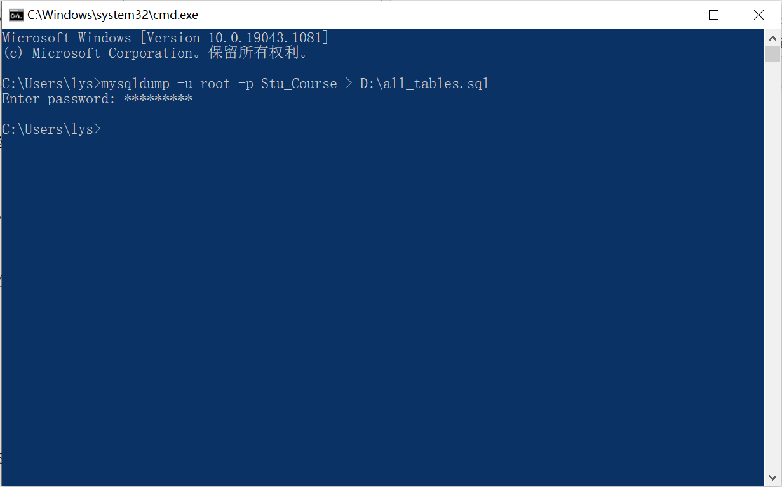

2. 在MySQL服务器上创建数据库student1，使用mysql命令将备份文件all_tables.sql恢复到数据库student1中。写出执行代码并将结果界面截图粘贴。（提示：恢复数据库前要先创建数据库）
再在CMD命令提示符窗口中执行命令。
- CREATE DATBASE student1;
- USE student1;
- SET NAMES utf8mb4;
- SOURCE D:\all_tables.sql;
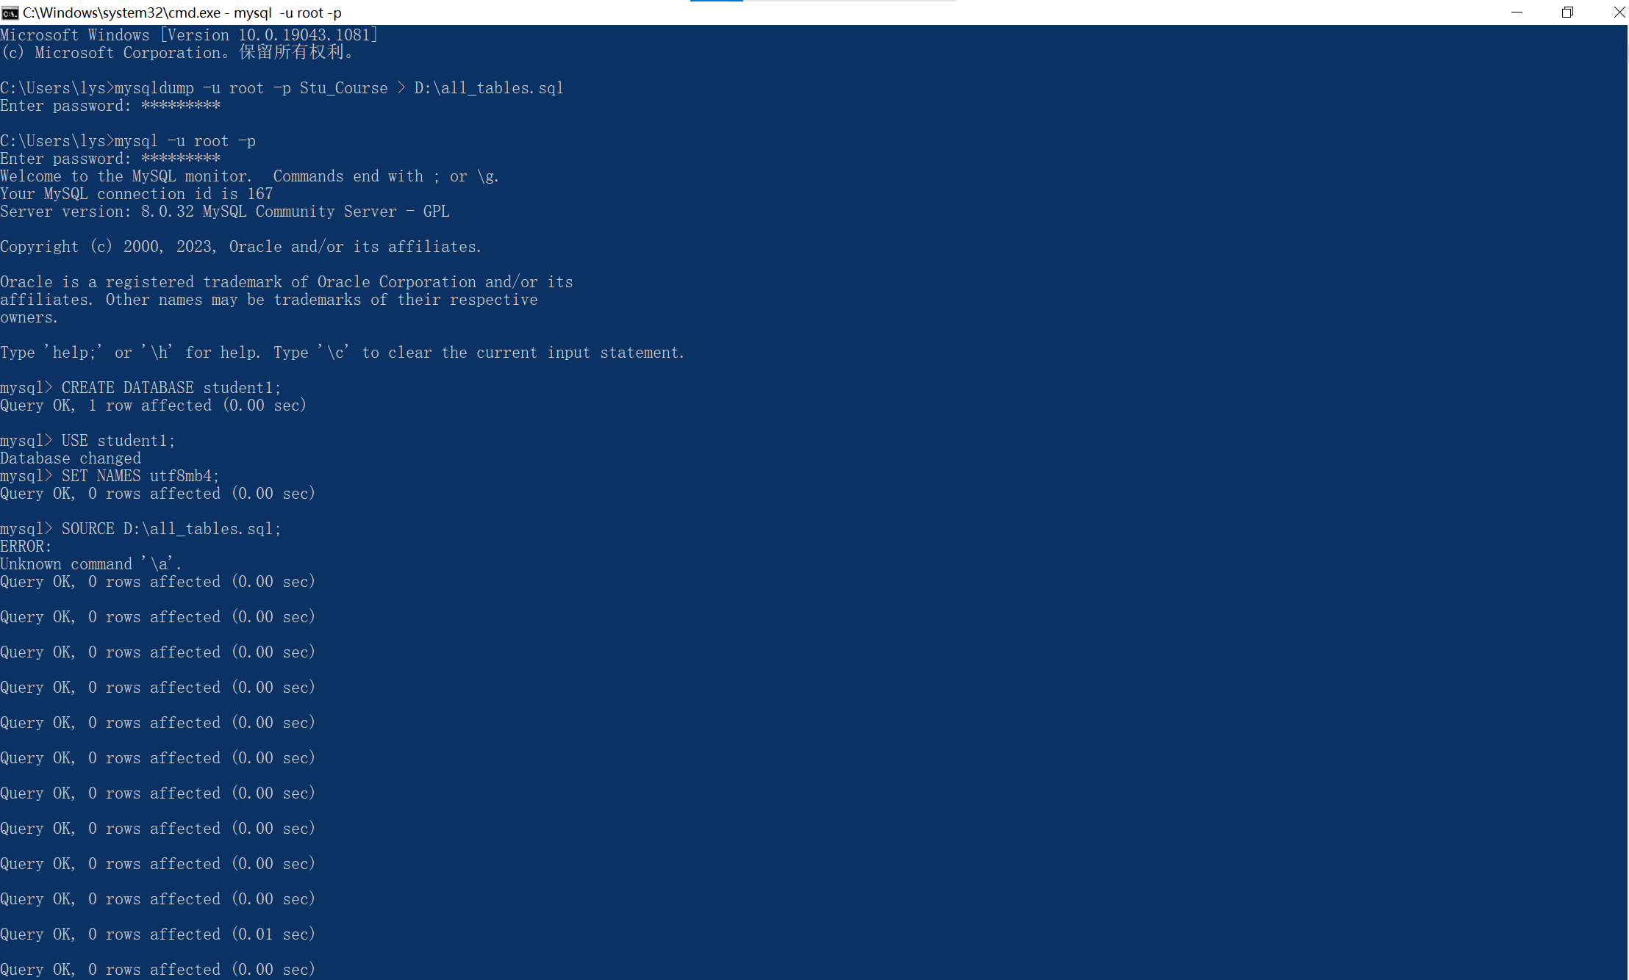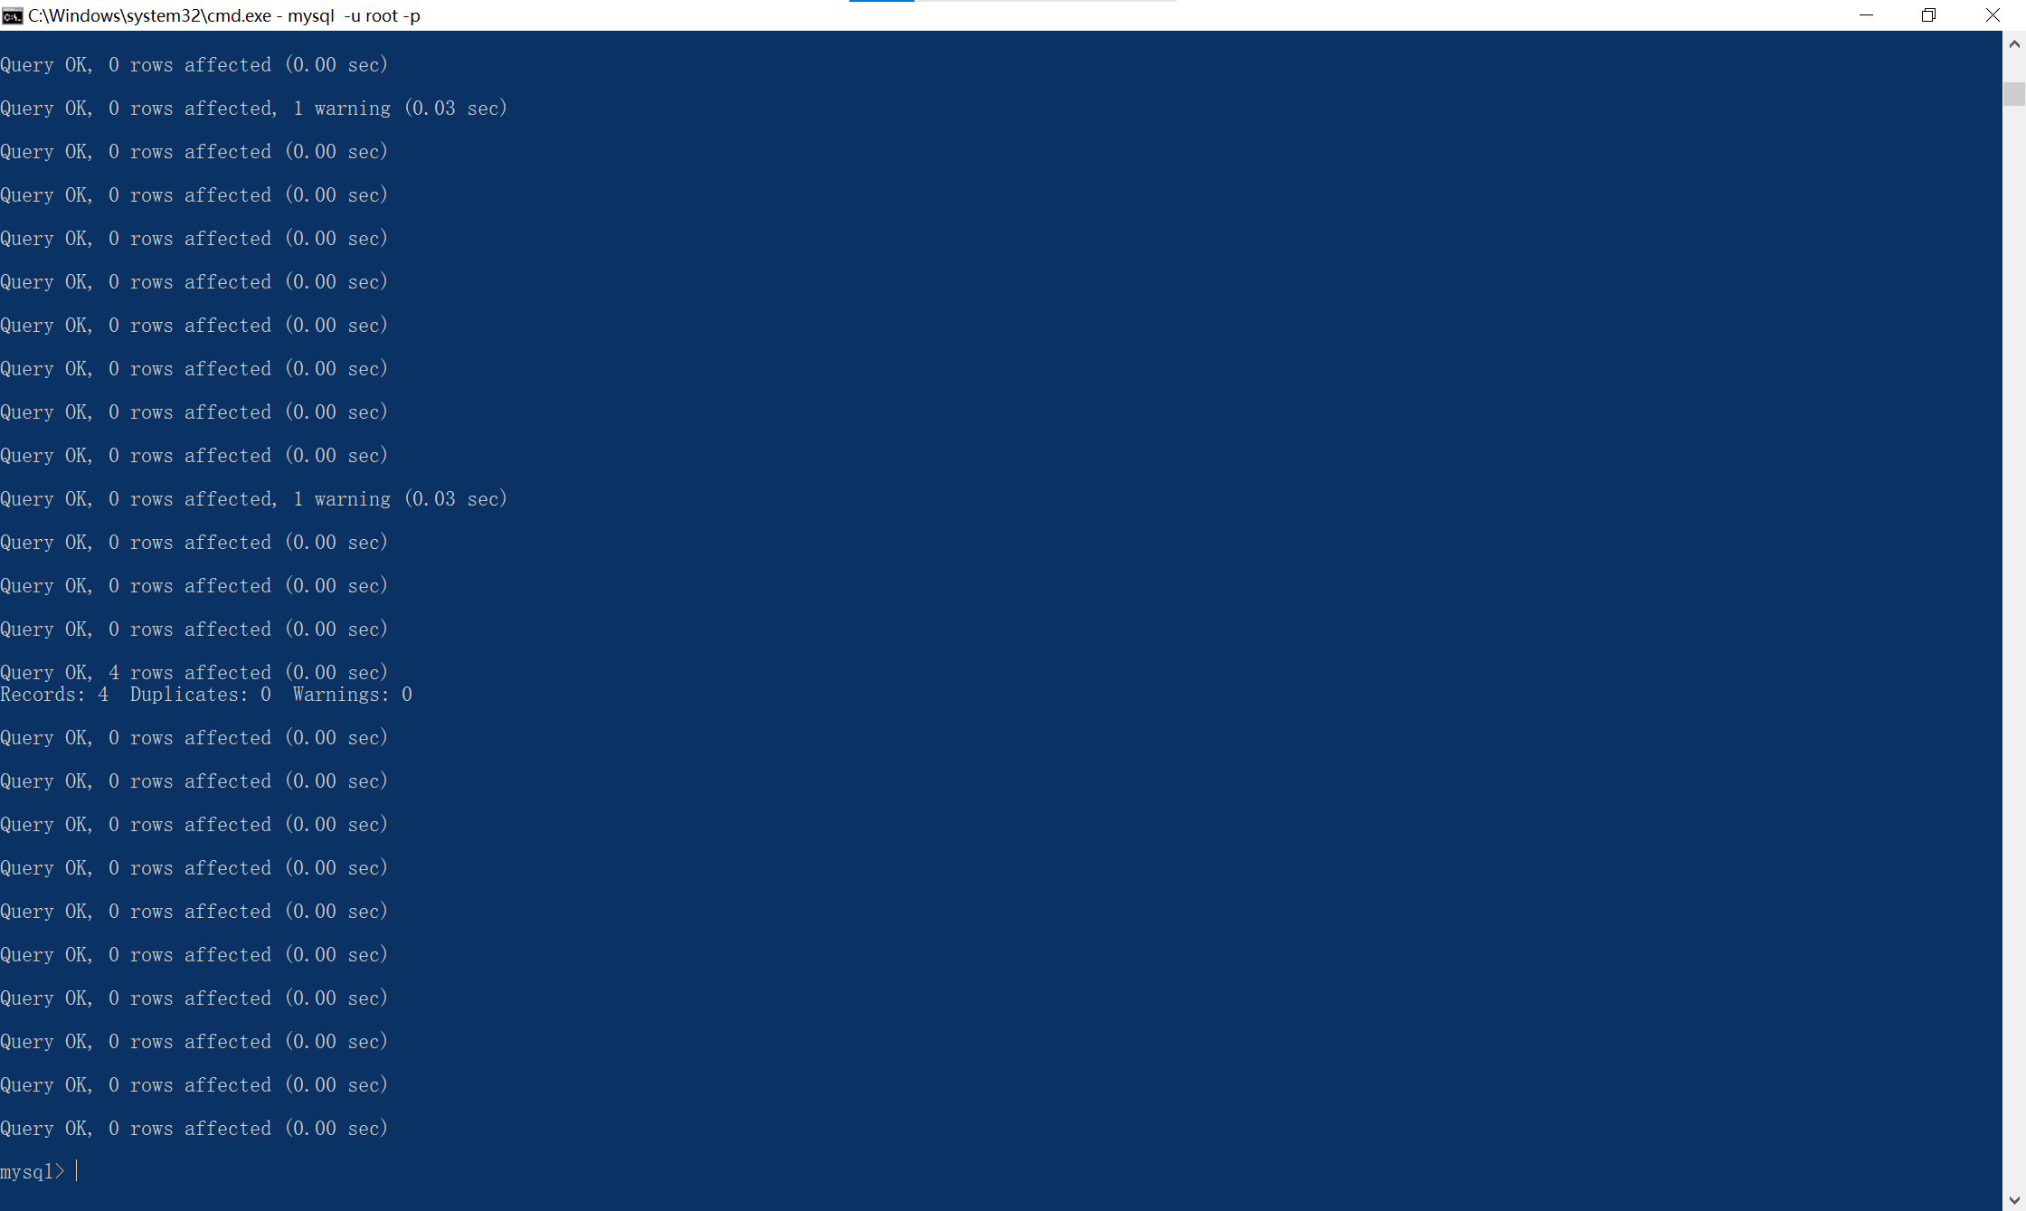
3. 使用mysqldump命令备份数据库Stu_Course中的指定表SC，存于D:\下，文件名为s_c.sql。写出执行代码并将结果界面截图粘贴。
- 在cmd下 mysqldump -u root -p Stu_Course SC > D:\s_c.sql
- 在 powershell 下 mysqldump -u root -p –default-character-set=utf8mb4 Stu_Course SC –-hex-blob –result-file=D:\s_c.sql
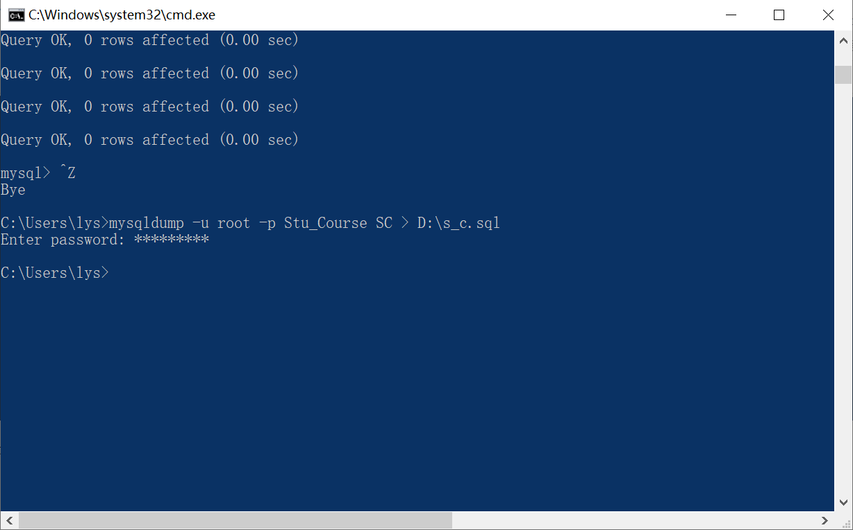
4. 在MySQL服务器上创建数据库student2，使用mysql命令将备份文件s_c.sql恢复到数据库student2中。写出执行代码并将结果界面截图粘贴。（提示：恢复数据库前要先创建数据库）
再在CMD命令提示符窗口中执行命令。
- CREATE DATBASE student2;
- USE student2;
- SET NAMES utf8mb4;
- SOURCE D:\\s_c.sql;
- SOURCE D:\s_c.sql 执行时，\s 会因不明原因被转义，导致命令变为 SOURCE D:\_c.sql从而导致报错，即使用 SOURCE“D:\s_c.sql”也无法解决。
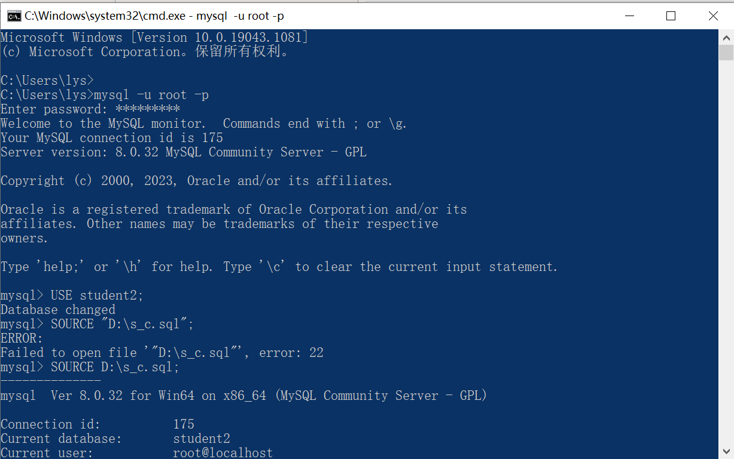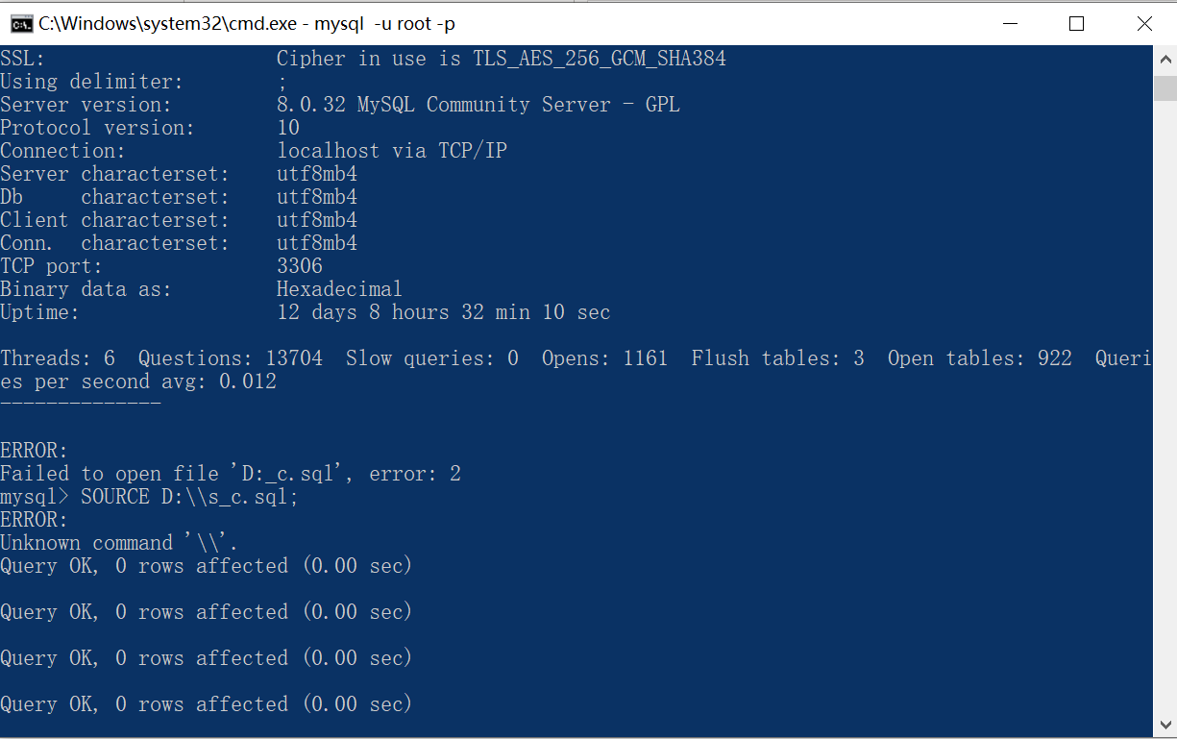
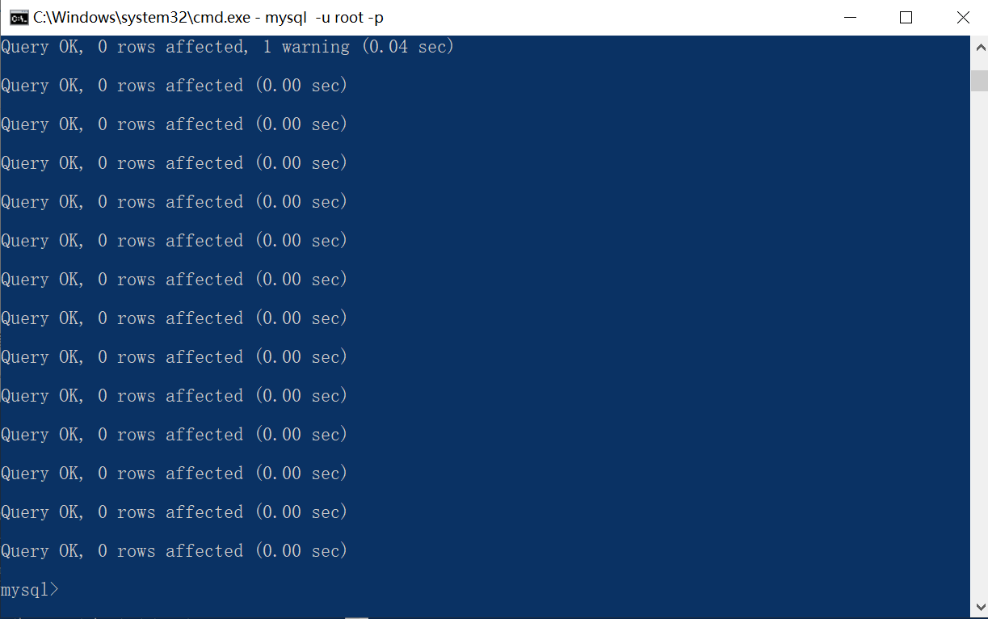

五、实验思考
1. 能通过一个CREATE DATABASE语句创建两个及以上的数据库吗？
答：可以，例如 CERATE DATABASE database1, database2, database3。
2. 删除了的数据库还极可能恢复吗？
答：在一定程度上，已经删除的数据库可以被恢复。虽然数据库被删除后，对应的数据文件和目录会被删除或标记为空闲状态，但是这些数据文件可能并没有被操作系统立即覆盖，仍然可以通过专业的数据恢复软件或服务来恢复被删除的数据库文件。但是，如果数据文件已经被操作系统覆盖或被物理损坏，则可能无法完全恢复被删除的数据库。另外，要注意的是，在数据库中执行DELETE命令只是逻辑上的删除，数据仍然存在于数据库中，可以通过UNDELETE命令进行恢复。但是，如果执行的是DROP TABLE或DROP DATABASE命令，则会物理删除对应的数据文件，此时即使通过恢复软件也无法完全恢复已删除的数据。
3. 对于Stu_Course数据库的Student表而言，如果输入相同学号的记录将出现什么现象？为什么？
答：会出报错，因为Student表中的学号是主键，是唯一标识每条记录的，相同的学号表示两条记录完全相同，这就违反了主键的唯一性约束，因此MySQL会返回一个错误，提示该操作违反了唯一性约束。
4. 已经打开的表能删除吗？
答：在MySQL服务器里已经打开的表无法被删除，因为MySQL服务器会锁定正在使用的表，以保护数据的完整性。如果要删除一个表，必须先关闭所有正在使用该表的连接。可以使用SHOW PROCESSLIST命令来查看哪些连接正在使用该表。在确认没有连接正在使用该表后，可以使用DROP TABLE命令来删除该表。

